Nombre |  |  | Nivel de Logro | Observaciones
Curso | Fecha | Puntaje Ideal | Puntaje Obtenido
7º básico _____ |  | 29 puntos
Objetivo de Aprendizaje |  | Habilidades
Reconocer procesos de adaptación y transformación que se derivan de la relación entre el ser humano y el medio, e identificar factores que inciden en el asentamiento de las sociedades humanas. |  | - Conocer  - Analizar  - Fundamentar
Contenido |  | Correo Electrónico Profesor |  | Horario de Atención
Unidad 1: Complejización de las primeras sociedades de la hominización al surgimiento de las civilizaciones. |  | vromero@sanfernandocollege.cl |  | Mañana:  09:00-13:00 hrs.  Tarde:  15:00-17:00 hrs.

De acuerdo a los lineamientos emanados desde el MINEDUC, es fundamental el logro de objetivos imprescindibles. Es por ello, que además de desarrollar esta guía debes enviarla al correo del Profesor para que puede identificar el nivel de logro en este contenido.

INSTRUCCIONES:

- Desarrolle la guía de manera individual o grupal (hasta 5 estudiantes).
- Complete los siguientes datos solicitados: nombre/s, curso, fecha.
- Envíe la guía en formato Word al correo electrónico del Profesor hasta el día Sábado 13 de junio.
* Recuerda cuidar tu ortografía y redacción.

Niveles de logro

Al resolver esta guía, el Profesor te indicará tu nivel de logro de acuerdo a la siguiente tabla:

Nivel de logro | Puntaje
NL (no logrado) | 1- 17 puntos
L (logrado) | 18 – 24 puntos
EL (excelentemente logrado) | 25 – 29 puntos

Respecto del estilo de vida de los homínidos del Paleolítico, los especialistas manifiestan que vivieron en bandas (grupos de varias familias) de no más de 100 individuos; eran nómadas que obtenían su alimento de la recolección, la caza y la pesca; comenzaron a manejar el fuego hasta ser capaces de controlarlo y producirlo; confeccionaron ropa y construyeron refugios, o bien aprovecharon las protecciones naturales, como las cuevas.

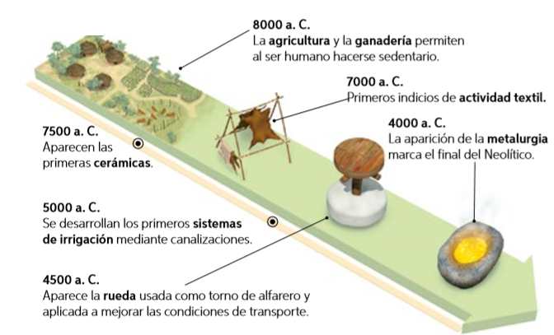

¿Qué consecuencias trajo el descubrimiento de la agricultura y la ganadería?

Uno de los principales cambios tras la radical transformación en la relación que los seres humanos tenían con el espacio geográfico fue la sedentarización, es decir, la capacidad de un grupo de personas para dejar de recorrer su entorno en busca de recursos y asentarse en un lugar.

Se pasó de una economía depredadora-recolectora de la naturaleza a una economía productiva. En esta nueva situación, los seres humanos trabajan pensando en disponer en el futuro de alimentos, mediante una planificación adecuada de los recursos naturales orientados hacia aquel fin, por medio de la agricultura y la ganadería.

Junto a la sedentarización y la capacidad de producir su propio alimento, las sociedades neolíticas complejizaron su producción artística y artesanal fabricando una variada gama de cerámicas, textiles, herramientas y ornamentos.

Actividad 1

A partir de la lectura del documento y de tus conocimientos previos adquiridos en la Unidad 1, responde:

- ¿Cuál es la importancia de la hominización? (3 puntos)
- ¿Por qué en el Paleolítico los seres humanos comienzan a vivir en bandas? Deduce (4 puntos).
- ¿Por qué en el Paleolítico eran nómades y no sedentarios? Infiere (3 puntos).
- ¿Cuál es el rol que jugó el fuego en el día a día? (3 puntos).
- ¿Por qué el Neolítico es considerado una “revolución”? (4 puntos).
- ¿Qué significó la agricultura en el Neolítico? (4 puntos).

Actividad 2: Compresión lectora
Lee atentamente el texto y posteriormente responde las preguntas.
Durante el Neolítico el hombre logró aumentar su dominio sobre la naturaleza. Aprendió a pulir y perforar la piedra, lo que le permitió fabricar instrumentos más finos y perfectos. Las mejores herramientas le permitieron cortar árboles y construir habitaciones de madera. El hombre desarrolló técnicas para hilar y tejer la lana y el lino. Descubrió que la greda se endurecía al fuego y con el tiempo aprendió a fabricar una gran variedad de objetos de cerámica: vasos, ollas, platos.

Los hombres se convirtieron en pastores: criaban ovejas, cabras, vacunos y, finalmente caballos. Descubrieron un hallazgo: las semillas puestas en la tierra brotaban y producían nuevas plantas y semillas. A partir de entonces, cultivaron la tierra. La agricultura lo ató a la tierra: el hombre pasó a la vida sedentaria y con el fin de proteger sus propiedades, los grupos de campesinos formaron aldeas y pequeñas ciudades y las rodearon de muros defensivos. La vida en comunidad obligó a establecer reglas y constituir alguna autoridad que hiciera cumplir las leyes. Cada pueblo desarrolló su propia lengua y sus propias formas de vida.

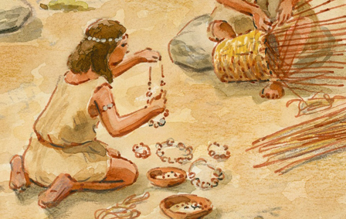

Fuente: Krebs, Ricardo, Breve historia universal, Editorial Universitaria.

- ¿Qué implica que el hombre aumente el dominio sobre la naturaleza? (4 puntos).
- ¿Por qué se establecieron reglas? (4 puntos).

Para finalizar la Unidad 1, revisa el link https://youtu.be/HS8U0VpAeRM

